ПАМЯТКА
для родителей о работе с сайтом bus.gov.ru
Уважаемые родители!
На сайте bus.gov.ru Вы можете оставить отзыв о независимой оценки качества условий оказания услуг в МАУДО ЦТ «Родные истоки».
Инструкция по работе с сайтом
В поисковике вводите название сайта. Откроется главная страница сайта.
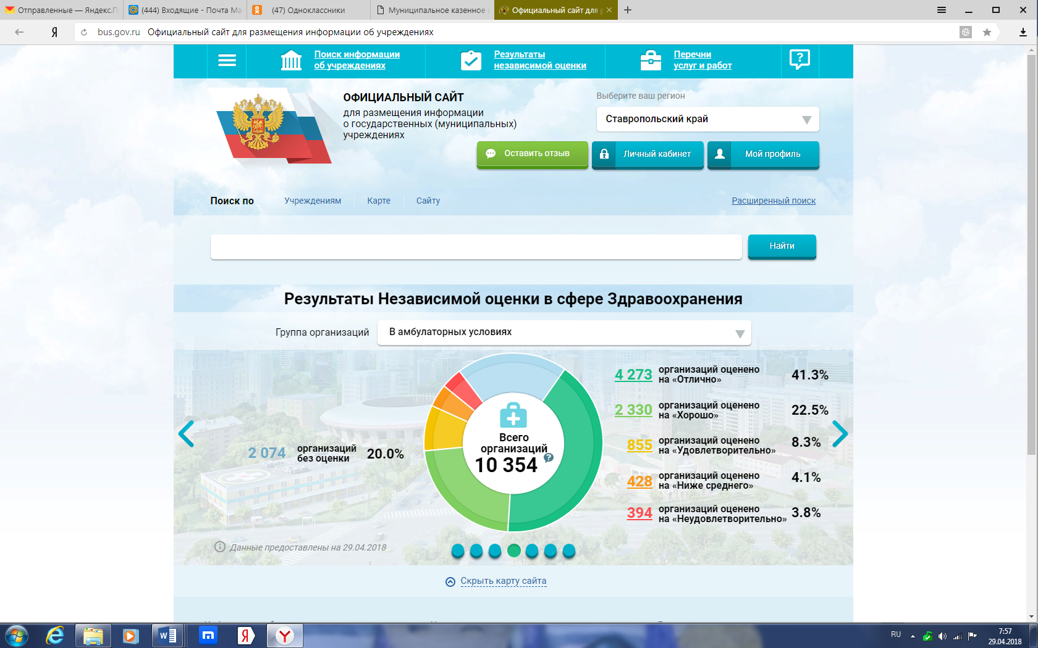

Затем следует выбрать регион (Краснодарский край).
В поисковике «Найти» вводите название образовательной организации Муниципальное автономное учреждение дополнительного образования Центр Творчества «Родные истоки».

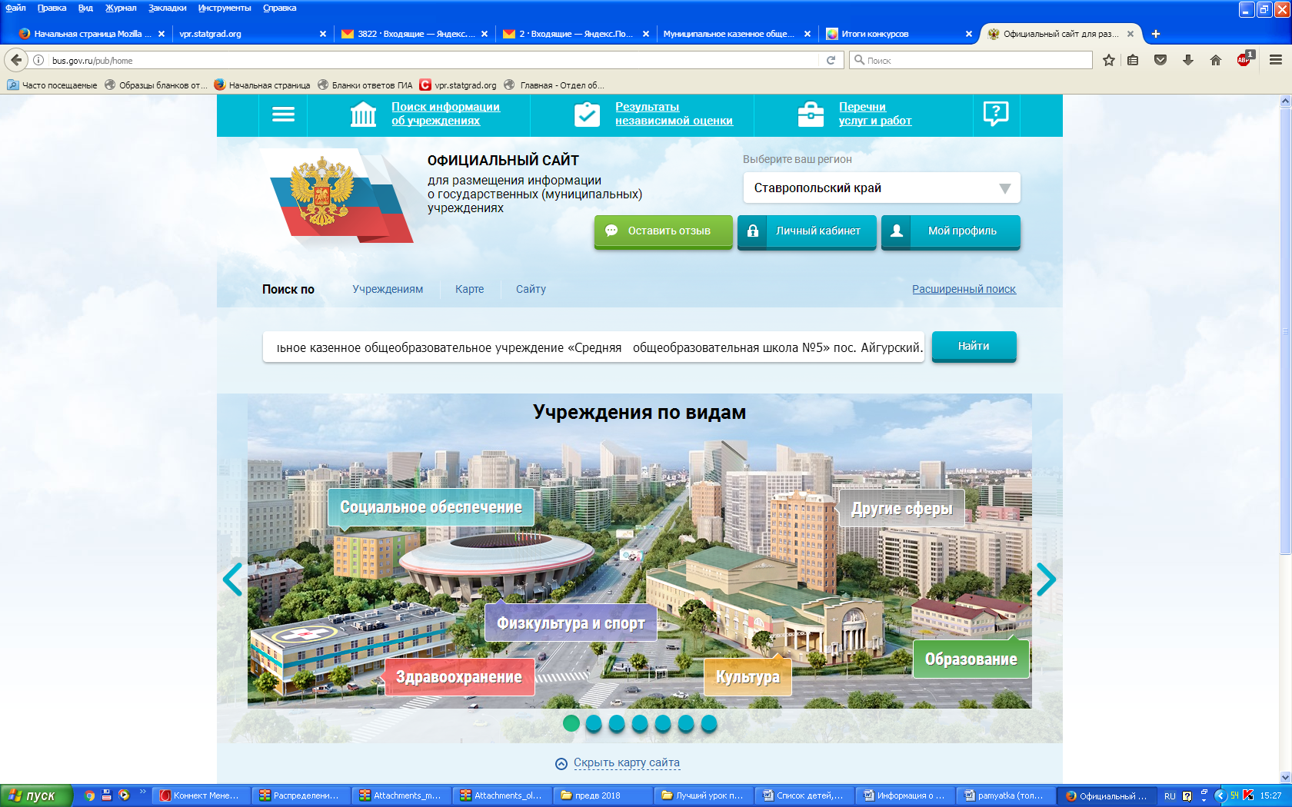

Нажимаете на ссылку названия учреждения.
На данной странице Вы можете оставить отзыв и оценит работу образовательного учреждения.

